# **BALANCEADOR COATS 6450 servicio pesado 2D Y 3D**

***DESCRIPCIÓN:***

**Sin excepcion, LOS mejores equilibradores para trabajo pesados del sector.**

**Tome el control de sus trabajos más duros con los equilibradores de ruedas de servicio pesado de COATS. Nuestra línea completa de equilibradores de servicio pesados tienen un rendimiento probado y son algunos de los equilibradores de ruedas más robustos que pueden comprar. También vienen de serie con un montón de funciones que hacen que su trabajo sea más rápido y sencillo.**

**BALANCEADOR DE RUEDAS DE SERVICPESAD**

***REPLETO DE CARACTERISTICAS PARA EL SERVICIO DE NEUMATICOS pesados***

***DE PRIMERA LINEA.***

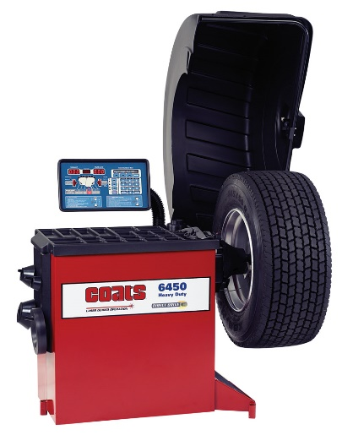

***ESPECIFICACIONES:***

DIAMETRO DE LA LLANTA -------8”-30”

ANCHURA DE LA LLANTA --------20”

DIAMETRO DEL NEUMATICO---- 52”

DIAMETRO DEL EJE ----------------51 MM 2 pulgadas

VOLTAJE: 110V, 1 hp, 50/60 Hz, 3 amp

HUELLA----72” DE ANCHO X 62” PROFUNDIDAD

PESO DE ENVIO: -------------------1100 LIBRAS

NUMERO DE PIEZA: -------- 8506450,850645002

**CARACTERÍSTICAS PRINCIPALES DEL EQUILIBRADOR DE RUEDAS DE SERVICIO PESADO 6450**

#### Software de calibración dual **SOFTWARE DE CALIBRACIÓN DUAL**

El software de calibración dual almacena y ejecuta dos conjuntos

Independientes de calibraciones, como tener dos máquinas

En una.

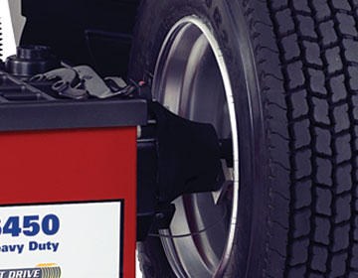

#### **POTENTE MOTOR DE ACCIONAMIENTO DIRECTO**

El potente motor de accionamiento directo de 1,5 HP

Reduce en 20 segundos un giro típico de 22,5”.

#### **BALANCEO DE ALTO VOLUMEN DE PRIMERA LÍNEA**

Diseñada para equilibrado de gran volumen y primera línea, es la

Máquina perfecta para vehículos de reparto y remolques de tractor.

## **CARACTERÍSTICAS PRINCIPALES DEL EQUILIBRADOR DE RUEDAS DE SERVICIO PESADO 6450**

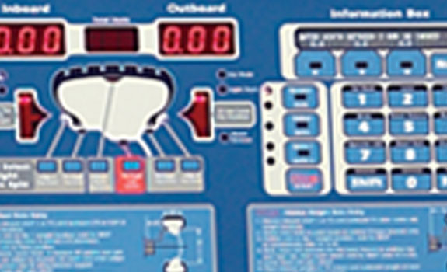

GARANTÍA DE DCS DSC garantiza que el equilibrador 6450

Sea el equilibrador de servicio pesado más preciso del mercado

Mundial en modo automóvil y camión ligero

#### G

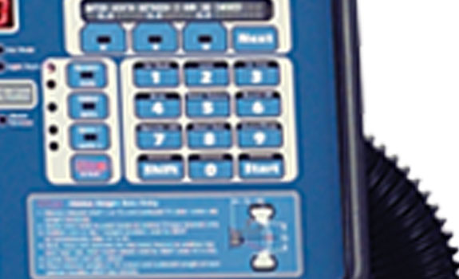 **PRESIONAR UN BOTON**

COATS 6450 3D esta contruidocon entrada automatica

de datos para los tres perimetros con un solo toque,

simplemente suelte el capo y listo

**INDEXACION AUTOMATICA**

La indexación automática mueve la rueda a las posiciones

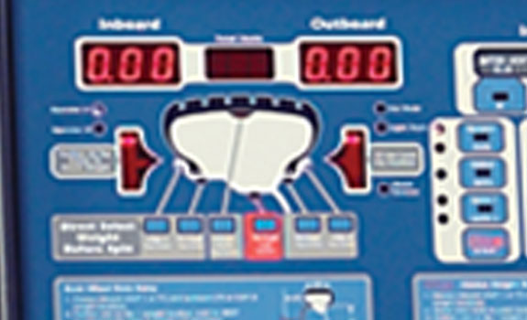 De peso requerido

***COSTO: MODELO 6450-2D CAMION $ 278,764.42 + I.V.A.***

***COSTO: MODELO 6450-3D CAMION $ 294,629.49 + I.V.A.***